ГБУСО «Новоалександровский КЦСОН»
Стационарное отделение (социальный приют) для детей и подростков

Поступившим в стационарное отделение (социальный приют) для детей и подростков несовершеннолетним признанных потерпевшими в рамках уголовного судопроизводства, оказывается психологическая помощь в соответствии с Законом Ставропольского края № 94-кз от 11.11.2010 года «О дополнительных гарантиях защиты прав несовершеннолетних, признанных потерпевшими в рамках уголовного судопроизводства»

В процессе реализации Закона Ставропольского края № 94-кз от 11.11.2010 года «О дополнительных гарантиях защиты прав несовершеннолетних, признанных потерпевшими в рамках уголовного судопроизводства» в стационарном отделении проводится:
- Психологическое консультирование

- Психодиагностика

- Социальный патронаж по месту жительства несовершеннолетнего

- Психокоррекционная работа с ребенком, пережившим травму

- Родительские консультации

- Тренинговые занятия по программе межличностных взаимоотношений

- Вовлечение несовершеннолетнего в досуговые мероприятия

- Контроль за занятостью несовершеннолетнего во внеурочное время

Работа педагога –психолога стационарного отделения по организации психологической помощи несовершеннолетним признаными потерпевшими в рамках уголовного судопроизводства осуществляется в 3 этапа.

1 этам – получение информации о несовершеннолетнем, нуждающемся в оказании психологической помощи, и с комиссии по делам несовершеннолетних и защите их прав при Новоалександровском городском округе.

2 этап – сбор информации и изучение ситуации непосредственно в семье несовершеннолетнего и его социальном окружении, а так же диагностика и коррекция.

3 этап – социально–психологическая реабилитация несовершеннолетнего, включающая в себя непрерывное систематическое сопровождение воспитанника и его семьи.

В стационарном отделении (социальный приют) для детей и подростков психологическая помощь несовершеннолетним оказывается бесплатно. Круглосуточно, ребёнок или его законный представитель на основании обращения или по направлению комиссии по делам несовершеннолетних может получить квалифицированную поддержку.

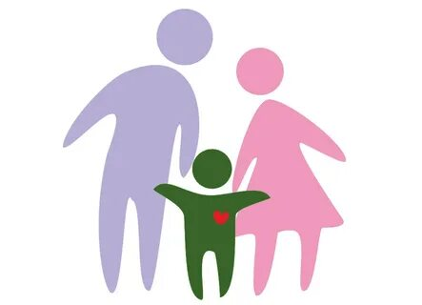

Каждый несовершеннолетний признанный потерпевшим в рамках уголовного судопроизводства и получивший помощь в стационарном отделении (социальный приют) для детей и подростков может поделиться своими внутренними переживаниями и волнениями по телефону доверия.

Если Ваш ребенок стал жертвой преступления, Вы можете обратиться за помощью к специалистам стационарного отделения (социальный приют) для детей и подростков!

Наш адрес:
Ставропольский край
Новоалександровский район
пос. Темижбекский
ул. Юбилейная, 5

тел.: 8(86544) 57355

